信息技术行业薪资变化分析

**张萌萌**

大连理工大学软件学院 辽宁 大连 116024

**摘 要** 信息技术（Information Technology，IT）的演变极其迅速，近 10 年先后涌现出大数据、物联网、深度学习、区块链等具有巨大影响的技术形态。现如今，在全球经济下行和当前疫情冲击的背景下，5G、人工智能等技术在未来几年有望成为更多行业的基础设施，并像蒸汽机、电力那样大幅提高社会生产力。鉴于近年来层出不穷的新技术、新挑战、新机遇，信息技术所带来的相关岗位也在不断增多，越来越多的高技术人才投入到此行业中来，又由于行业的专业性以及热点性，相关行业的薪资也逐渐成为许多人的焦点。文章梳理了IT行业近年来的发展趋势，为从业人员带来的薪资影响及预测未来的行业发展趋势，包括职位变动，薪资变化分析等，为相关从业人员提供参考。

**关键词：**信息技术；IT行业；技术人才；薪资；发展趋势；行业优势

1 引言

全球快速的科技发展使得一批批新的信息技术人才不断涌现，现如今互联网+模式不断开启，信息化带动传统化的发展，互联网行业的人才需求量不断提升，行业需求，城市发展，行业更新迅速等因素给IT行业人员的薪酬带来一定的影响。近年来IT行业人员薪酬的变化也在一定程度上体现了全球信息化发展的加速历程。通过文章整体的分析，得出结果，随着历程的推进，由于行业先进性，人员短缺，技术特点等因素，全球IT行业的平均薪酬呈现整体增长的态势。

鉴于IT行业快速多变的发展态势，文章将重点从IT行业薪酬发展原因，薪酬变化分析，结论及前景四个方面对IT行业薪酬变化进行阐述。

2 IT行业薪酬发展原因

当前我国信息化发展正处于历史上最好的时机 ,过去十余年的信息技术建设已经为下一步发展奠定了良好的经济基础，同时也具备较好的人才储备和技术基础。[1] 由此，IT行业人员的薪资发展的原因也日益成为社会的焦点。

2.1 IT行业发展快，愿意和有能力承受更高的人力成本

和传统行业不同，IT行业不需要过多的费用去维护大型机械，同时投资者也可以拿出更多的薪资投入到IT从业者。图1 是来自美国招聘公司Hired公布的2019年度全球科技行业薪资报告[2]。报告基于市场上1,800多名全球技术人员的回复，分析结果显示，科技行业的薪资正在稳步上升。从图1可以看出在美国科技行业的人员的平均工资处在第一位，高于其他行业。

2.2 行业高端人才需求大，各公司薪资提升竞争人才

中国著名IT行业公司，如华为、京东、百度等每年会开出百万的年薪来吸引优秀高校毕业生。薪资的涨幅也在逐年上升。相较于其他行业，由于知识的专业性，IT行业新人能较快速地接纳工作环境，执行工作任务。2014年，奥瑞利媒体发布了2014年数据科学薪资调查，“不管你是否接受调查的具体细节，Hadoop/Hive/Python/R程序员获得的报酬最高。”[3]同时，由于我国现阶段处于信息化快速发展阶段，对于此行业的人员需求仍处于较高水平，优质人才之间的竞争相对更加激烈，公司之间的人才选拔竞争也会愈演愈烈。

2.3 技术人员本身的重要性

大部分科技产业公司最主要的投资在于人力。技术人员是公司重要的组成部分，他们致力于软件开发，联系实际应用，进而打造出公司所需产品。如果有关键岗位的人才流失，意味着公司的技术岗位链被破坏，进而对公司产生较大的影响，带来经济损失。因此技术人员的技术实力也是高薪酬的主要原因之一。

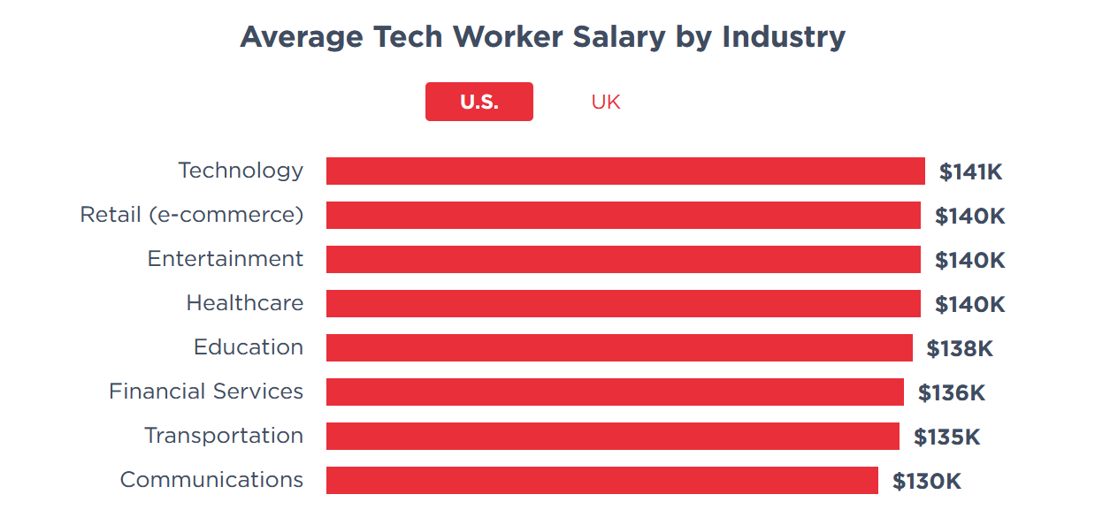

图1.美国各行业职员平均工资

3 薪酬变化分析方法

IT行业薪酬的变化近年来比较相似，下文主要将从两种方法进行分析，举例对比及分析行业优势进而推出薪酬变化原因。

3.1薪资变化分析

随着经济的蓬勃发展，企业IT方面的预算和薪资不断增加。来自Spiceworks最新的2018年IT行业报告显示，87％的公司预计2019年的技术预算将增大或保持不变。平均而言，企业预计技术预算将增长19％。 此外，93％的企业正在计划增加IT员工数量或保持原有员工数量水平。由于对IT人才的需求不断增加，导致技术专业人士的薪资提升。新兴技术职位引领就业机会增长，科技在中国的迅速发展，推动了人才市场对本土专业人才的需求提升。针对这一招聘形势，

根据《2018年Robert Half IT薪酬指南》[4] ，预测了2018年薪水最高的15大科技工作，如表1。从表中可以看出2018年IT行业工资整体处于较高水平。

Michael Page[5]中国董事总经理Mark Tibbatts表示：“中国正在成长为具有全球影响力的科技大国，不断创造着新兴的就业机会。对于电信业、制造业、工业、零售业和人工智能（AI）等领域的企业而言，人才招聘优势能为企业的建立与发展提供更好助力。”

表1. 2018年工资最高top15的信息技术职业

|  |  |  |
| --- | --- | --- |
| IT职业 | 每年工资范围/美元 | 中位数/美元 |
| 首席信息官 | 175,000-287,000 | 202,500 |
| 首席技术官 | 145,000-248,000 | 175,000 |
| 首席安全官 | 143,250-241,000 | 175,000 |
| 信息技术副总裁 | 137,000-231,000 | 163,000 |
| 大数据工程师 | 126,250-212,500 | 150,000 |
| 技术总监 | 118,750-199,750 | 141,000 |
| 移动应用程序开发人员 | 118,750-199,750 | 141,000 |
| 咨询与系统集成总监 | 117,000-197,000 | 139,000 |
| 信息系统安全经理 | 115,250-194,250 | 137,000 |
| 网络架构师 | 112,750-190,000 | 134,000 |
| 应用程序架构师 | 111,000-187,000 | 132,000 |
| 数据架构师 | 110,000-184,000 | 130,000 |
| 高级IT审计员 | 107,000-180,000 | 127,000 |
| 数据库管理员 | 107,000-180,000 | 127,000 |
| 应用程序开发经理 | 105,250-177,000 | 125,000 |

3.2中国IT行业优势分析

IT行业的优势不同于其他行业，在我国，这种新兴行业的优势极其明显，行业差异带来了相关从业人员的高薪现象。从2006-2018年中国软件行业劳动者报酬与从业人员数量变化[6]（见图2）可以看出，随着时代的发展，科技的不断进步，软件等IT相关行业逐渐兴起，IT行业薪资也在逐年大幅度上升。到

2018年底，行业劳动者总报酬为94779838万元，从业人员年末人数为6445258人。相比从业人员数量较为平缓的增长速度（2018年同比增长4.367%），行业劳动者的总报酬增长十分迅速（2018年同比增长12.818%）。这不仅反映了我国对信息产业的资金投入不断提高，重视度愈来愈高，也说明对于IT人才的需求量逐步增加。

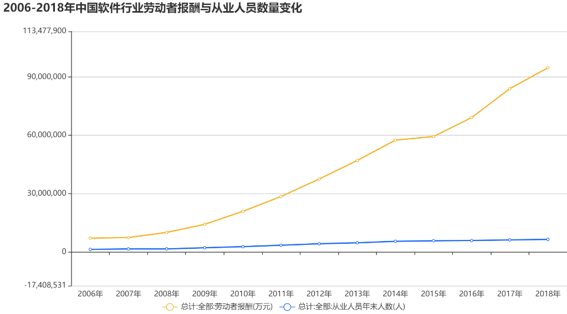

图2.2006-2018年中国软件行业劳动者报酬与从业人员数量变化

3.2.1 IT行业已经成为中国第一大产业

近年来，IT产业在我国发展迅速。据国内权威数据统计，未来五年，我国信息化人才总需求量将高达1500万至2000万人。其中“软件开发”、“网络工程”等人才的需求缺口最为严重。例如我国的软件开发行业，人才的需求以每年20%的速度增长，每年新增需求近百万。[7]

3.2.2 薪资赶超金融业，排名第一

信息传输、软件和信息技术服务业持续快速发展，2018年行业平均工资为122478元，较上年增长9.3%，平均工资水平首次超过金融业排名，在各行业门类中居首位。

3.2.3 就业范围广，机会多

全球IT产业经过十年的发展已经进入全产业IT化的时代。此外，IT行业每年超过20%速度递增，相应地产生了大量的阶梯式的就业机会，人才的岗位调度也更加充分快速。

3.2.4 IT软件工程师是通用性人才

IT软件工程师被视为通用性人才，其发展几乎不受整个行业发展的限制，同时，年龄和体力的影响也较小，经验丰富的IT人才在行业中普遍更受欢迎。

4 分析结果

通过上述举例对比IT各职业人员的年薪资，分析我国IT行业现状及就业优势，可以得出近年来IT行业人员薪资仍处于不断增长的趋势中，这是由于当今全球信息化的时代背景，IT行业人才短缺，IT相关技术的先进性等因素共同作用而形成的。

5 结论

IT从业人员作为整个IT行业的中流砥柱，行业发展的创造者及见证者，不断积累经验，实现创新突破，为整个人类社会信息技术的前进做出贡献。同时，他们不断增长的薪资也逐渐成为社会焦点之一，但薪资只是工作的一种衡量方式，信息技术行业的独特性与创新性才是IT行业人员所追求的。这种后生科技力量的快速发展必将带领一批批高精尖IT行业人才走在世界的前列，他们集中精力去探索从未开启的新世界，将世界推向一个全新的信息化高潮。

**参考文献**

[1] 陈明奇，洪学海，王伟，连一峰，等.关于网络安全和信息技术发展态势的思考[J].信息网络安全，2015，（4）：1-4

[2] HIRED.2019 State of Salaries Report[R].San Francisco:HIRED,2019.

[3] Alan D. Duncan Show Me The Money! Thoughts on the O’Reilly Data Science Salary Survey 2014.[R].2014

[4] Robert Half.Robert Half' s 2018 Salary Guides[R].:Robert Half technology,2018.

[5] Michael Page.2019中国薪酬标准指南[R].Shanghai:Michael Page,2019.

[6] 国务院发展研究中心信息网.[DB/OL]. http://www.drcnet.com.cn/www/int/

[7] 何鹏飞. 信息与计算科学专业毕业生就业前景分析[J]. 卷宗, 2016, 000(007):557-557.